Informe de Seguridad y Pruebas de Interconexión
App de Asistencia de Estacionamiento IoT
Dato | Detalle
Estudiante | Danisa Gajardo
Sección | D-IEI-N4-P2-C3
Asignatura | TI3042 – Aplicaciones Móviles para IoT · Unidad 2
Repositorio | https://github.com/danigajardo14-create/App1_Firebase
Fecha | 25-10-2026

1. Problemática y solución
En la Unidad 1 se desarrolló un Sistema IoT de Asistencia de Estacionamiento: un ESP32 mide la distancia al obstáculo con un sensor ultrasónico HC-SR04 y avisa al conductor con un semáforo LED, un buzzer y una pantalla LCD. Ese prototipo solo entrega la información en el lugar.
La aplicación Android desarrollada en esta unidad permite que varias personas (conductor, guardia o administrador del estacionamiento) activen o desactiven el sistema y vean en tiempo real la distancia, la zona de riesgo y el estado del buzzer desde sus celulares, dejando un historial de quién realizó cada acción. La comunicación se realiza por WiFi a través de Firebase Realtime Database.
Distancia | Zona | Semáforo | Buzzer | Registro en la app
Más de 100 cm | Segura | Verde | Apagado | Zona Segura
31 a 100 cm | Precaución | Amarillo | Intermitente | Obstáculo Detectado
30 cm o menos | Peligro | Rojo | Continuo 1500 Hz | Cerca de Impactar

La base de datos se organiza en tres nodos:
- usuarios/{rut}: datos de cada usuario; la contraseña se guarda como hash SHA-256.
- acciones/{id}: historial de acciones (fecha, hora, usuario, acción y distancia).
- circuito: estado actual del sistema, escuchado en tiempo real por todos los dispositivos.

2. Mockup de la aplicación
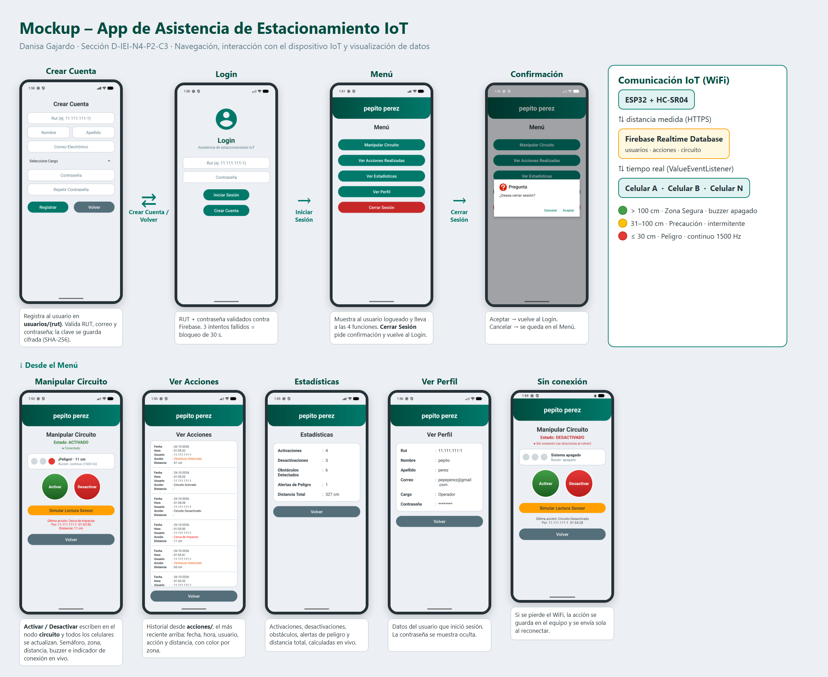
Figura 1. Pantallas, navegación, comunicación IoT y zonas de riesgo.

3. Decisiones tecnológicas
3.1 Comunicación inalámbrica
Criterio | Bluetooth (BLE) | WiFi + Firebase (elegido) | MQTT sobre WiFi
Distancia | ~10 m | Ilimitada vía Internet | Ilimitada vía Internet
Consumo de energía | Muy bajo | Medio | Bajo
Estabilidad | Se corta al alejarse | Reconexión automática y modo sin conexión | Buena, requiere broker propio
Varios celulares | Limitado | Sí | Sí
Historial | No | Sí | Requiere almacenamiento aparte

Se eligió WiFi con Firebase porque personas en distintos lugares necesitan ver el estado al mismo tiempo, lo que Bluetooth no permite por su alcance. MQTT consume menos energía, pero exige instalar un broker y no guarda historial. El ESP32 tiene WiFi integrado y en la maqueta se alimenta por USB, por lo que el consumo no es una limitante.
3.2 Almacenamiento y autenticación
Opción | Seguridad | Escalabilidad | Facilidad
SQLite (local) | Datos solo en el equipo | No comparte datos entre celulares | Alta
API + MySQL | Depende del backend propio | Requiere administrar servidor | Baja
Firebase (elegido) | Reglas de acceso, HTTPS, hash de contraseñas | Automática, sin servidor propio | Alta

Los usuarios se guardan en Firebase con el RUT como identificador y la contraseña cifrada; Firebase Authentication entrega una sesión que las reglas exigen en cada lectura y escritura. Los datos se almacenan en JSON y se acceden por HTTPS, por lo que el ESP32 puede escribir la distancia medida en el nodo circuito y la app calcula la zona con las mismas reglas del firmware.
Permisos configurados: INTERNET (comunicación con Firebase) y ACCESS_NETWORK_STATE (estado de la red).

4. Medidas de seguridad (ISO/IEC 27400 – ISO/IEC 27001)
Medida | Implementación en la app | Control / lineamiento
Cifrado de credenciales | La contraseña nunca se almacena en texto plano: se guarda el hash SHA-256 de RUT + contraseña + clave fija. | ISO 27001 A.8.24; ISO 27400: gestión de credenciales
Control de acceso | Login con RUT y contraseña. Bloqueo de 30 segundos tras 3 intentos fallidos. | ISO 27001 A.8.5 (autenticación segura)
Validación de datos | RUT con dígito verificador, correo válido y contraseña de mínimo 6 caracteres con letras y números. | ISO 27400: validación de entradas
Autorización en la nube | Reglas de Firebase: solo se lee y escribe con sesión y únicamente en los nodos permitidos. | ISO 27001 A.8.3
Integridad del historial | Una cuenta no se puede sobrescribir y las acciones no se pueden modificar ni borrar. | ISO 27001 A.8.15 (registro de eventos)
Conexión segura | usesCleartextTraffic="false": solo HTTPS/TLS. | ISO 27001 A.8.20; ISO 27400: canal protegido
Protección de datos sensibles | allowBackup="false", pantallas internas con exported="false" y contraseña oculta en el perfil. | ISO 27400: protección de datos

Estas medidas cubren la brecha identificada en la Unidad 1: habilitar WiFi en el ESP32 sin cifrado ni control de acceso expondría el sistema. La app y la base de datos usan solo HTTPS, exigen sesión y registran quién realiza cada acción.

5. Pruebas de funcionamiento
Entorno: emuladores Android Pixel 9 Pro (A) y Pixel 4 XL (B) conectados por WiFi a Firebase Realtime Database. Pruebas realizadas el 25-10-2026.
5.1 Interconexión y estabilidad
N° | Escenario | Procedimiento y resultado obtenido | Resultado
E1 | Sincronización entre 2 dispositivos | Se presionó Activar en A. B cambió solo a "Estado: ACTIVADO" y mostró el RUT y la hora de quien lo activó. | Cumple
E2 | Varios usuarios y sesiones | Dos cuentas registradas desde equipos distintos (11.111.111-1 y 22.222.222-2) y una misma cuenta abierta en ambos equipos a la vez. | Cumple
E3 | Lecturas del sensor y zonas | Se simularon 9 lecturas desde B; A recibió cada una: 149, 108, 176 y 129 cm en Zona Segura (verde); 84, 62, 44 y 65 cm en Precaución (amarillo, buzzer intermitente); 11 cm en Peligro (rojo, buzzer continuo). | Cumple
E4 | Monitoreo en vivo | Con Estadísticas abierta en A, B activó el sistema y leyó el sensor: activaciones pasaron de 3 a 4 y obstáculos de 5 a 6 sin recargar. | Cumple
E5 | Pérdida y recuperación de conexión | B en modo avión mostró "Sin conexión" y aplicó Desactivar localmente; A siguió en ACTIVADO. Al quitar el modo avión, A cambió a DESACTIVADO en unos 10 segundos. | Cumple
E6 | Credenciales incorrectas | Tras 3 contraseñas erróneas, incluso la contraseña correcta fue rechazada con el mensaje "Demasiados intentos. Espere 16 segundos". | Cumple

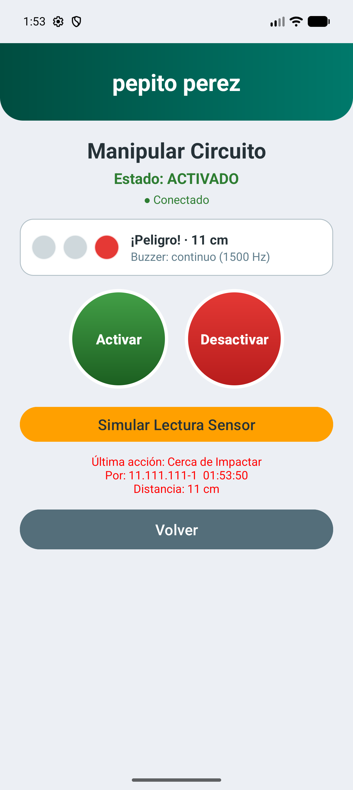  E3: zona de peligro en A | 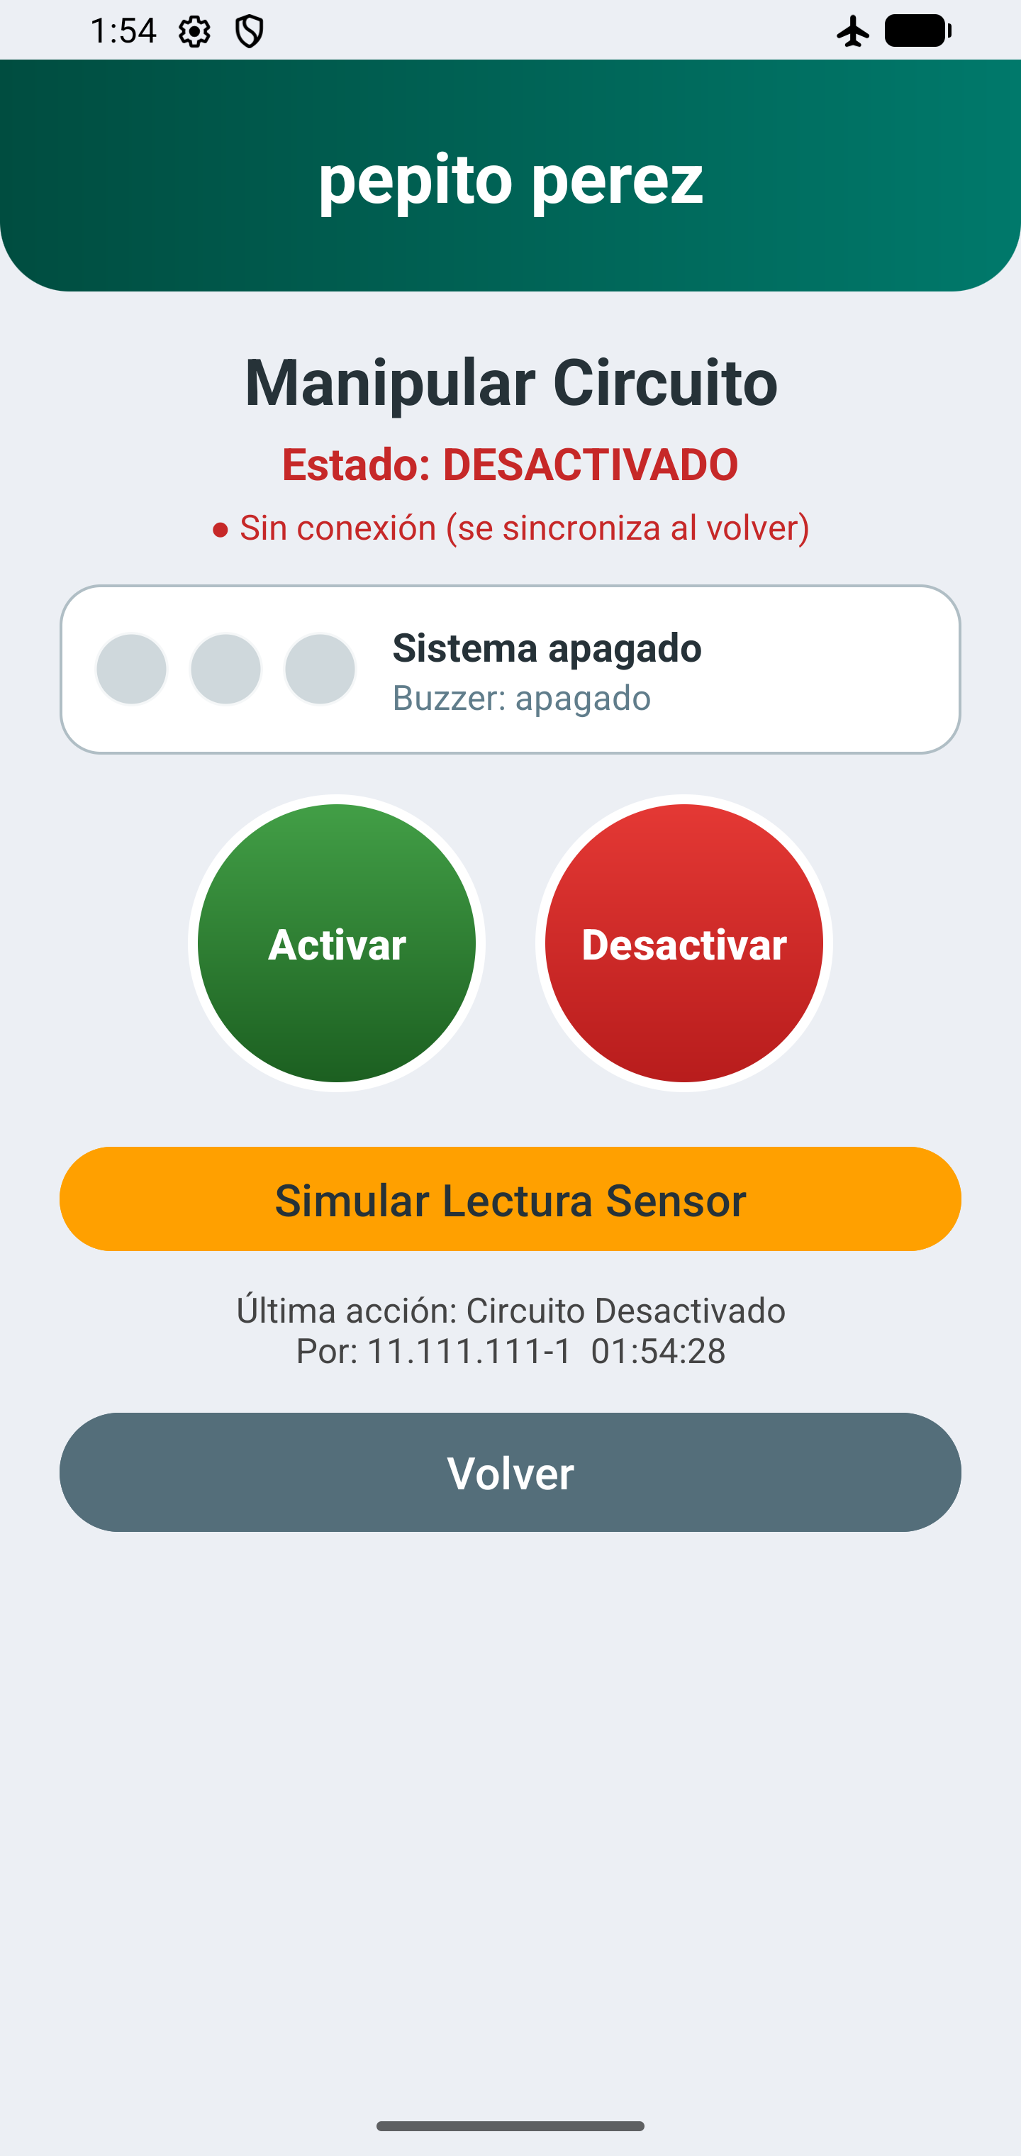  E5: B sin conexión | 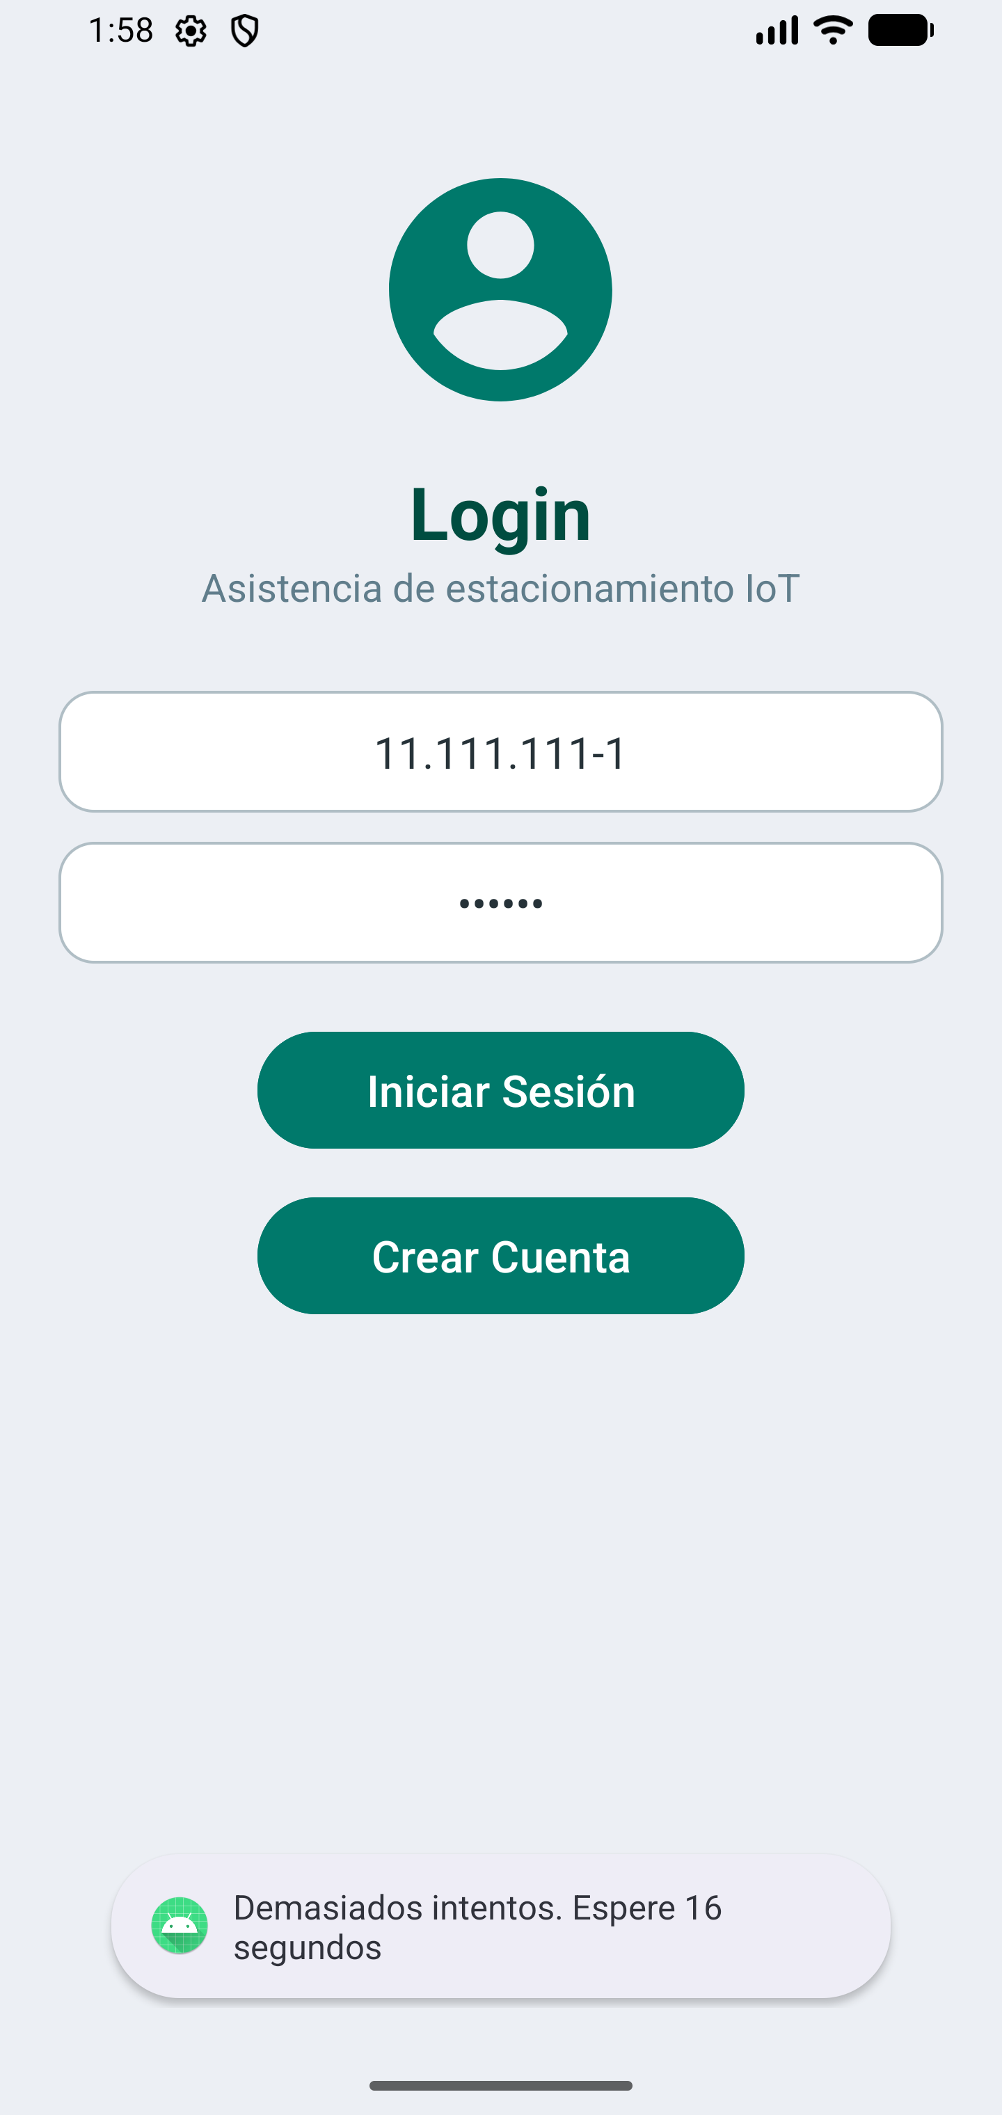  E6: bloqueo tras 3 intentos
5.2 Pruebas automáticas (JUnit)
Prueba | Qué verifica | Resultado
rutValidoEsAceptado | RUT válidos, incluido dígito verificador K. | Cumple
rutInvalidoEsRechazado | RUT con dígito erróneo, vacío o con formato inválido. | Cumple
rutSeNormalizaYFormatea | Conversión entre 11.111.111-1 y 11111111-1. | Cumple
hashTiene64CaracteresHexadecimales | El hash SHA-256 tiene el formato esperado. | Cumple
hashNoContieneLaContrasena | La contraseña no aparece dentro del hash. | Cumple
hashEsSiempreIgualParaLosMismosDatos | El login funciona aunque el RUT se escriba con o sin puntos. | Cumple
hashCambiaConOtroUsuarioUOtraContrasena | Dos usuarios con la misma clave tienen hashes distintos. | Cumple
contrasenaDebeTenerLetrasNumerosYMinimo6 | Reglas de contraseña segura. | Cumple
masDe100cmEsZonaSegura | Clasificación de zona segura. | Cumple
entre31y100cmEsPrecaucion | Clasificación de zona de precaución. | Cumple
hasta30cmEsPeligro | Clasificación de zona de peligro. | Cumple
sinLecturaNoGeneraAlerta | Sin lectura no se activa una alerta. | Cumple

Resultado: 12 de 12 pruebas aprobadas.
5.3 Reglas de seguridad de Firebase
N° | Intento | Resultado obtenido
1 | Leer usuarios sin sesión | Cumple: Permission denied
2 | Escribir el estado del sistema sin sesión | Cumple: Permission denied
3 | Borrar el historial (con y sin sesión) | Cumple: Permission denied
4 | Modificar una acción ya registrada | Cumple: Permission denied
5 | Escribir el estado con datos incompletos | Cumple: Permission denied
6 | Sobrescribir una cuenta existente | Cumple: Permission denied
7 | Crear una cuenta con la contraseña en texto plano | Cumple: Permission denied
8 | Escribir fuera de los nodos permitidos | Cumple: Permission denied
9 | Conexión por HTTP sin cifrar | Cumple: conexión rechazada
5.4 Errores detectados y corregidos
Error detectado | Corrección
La app no compilaba: Firebase Auth 25 requiere Kotlin 2.3 o superior y el proyecto usaba 2.2. | Se actualizó Kotlin a 2.4.0.
El texto "Desactivar" se cortaba en dos líneas dentro del botón circular. | Se reorganizaron los botones uno al lado del otro y se ajustó el tamaño del texto.
El texto blanco del botón del sensor no se leía sobre el fondo ámbar. | Se cambió a texto oscuro.
Los umbrales de alerta de la app (10 cm) no coincidían con el firmware de la Unidad 1 (100 y 30 cm). | Se igualaron a las zonas del firmware y se agregaron pruebas automáticas.

6. Conclusión
La aplicación extiende el prototipo de la Unidad 1 permitiendo controlar y monitorear el sistema de asistencia de estacionamiento desde varios dispositivos Android por WiFi, con sincronización en tiempo real, continuidad ante cortes de red e historial de acciones. Las medidas de seguridad basadas en ISO/IEC 27400 protegen las credenciales, controlan el acceso y aseguran la integridad de los datos, y fueron verificadas con pruebas en emuladores, pruebas automáticas y pruebas directas sobre la base de datos.

